Екип 5
Вариан:
- А-3
- Б-1
Участници:
- Денис Бошев – 29 гр. 121219104
- Емилиян Ризов – 29 гр. 121219091
- Благовест Кабов – 29 гр. 121219109
- Йован Събев – 29 гр. 121219003

4. Упражнение
Архитектура на системата

1. Теоретично въведение.
Архитектурата на дадена софтуерна система е съвкупност от структури, показващи различните софтуерни елементи на системата, външно видимите им свойства и връзките между тях.
Диаграмите от тип UML Deployment показват как софтуерните компоненти се инсталират физически върху процесорите. Те показват хардуера и софтуера в системата и мидълуеъра, използван за свързване на различните компоненти в система. Диаграмите от тип UML deployment са начинът за дефиниране и документиране на целевата среда. В контекста на host-target програмирането хостът е системата, на която софтуерът се разработва, а таргетът е системата, на която софтуерът ще работи.
В процеса на разработка се налага да се взимат решения за това как разработваният софтуер ще се инсталира на целевата платформа.
За вградените системи, където целта е един-единствен компютър, тази задача е сравнително лесна, но трябва да се взимат предвид характеристики на целевата система като физически размер, захранване и мощност, наличие на работа в реално време, операционна система и други.
За разпределените системи обаче трябва да се определя на кои конкретно платформи ще бъде инсталиран софтуерът. За тази цел трябва да се вземат предвид:
1. Хардуерните и софтуерните изисквания на компонентата.
2. Изискванията за наличност на компонентата – ако тези изисквания са високи, компонентата трябва да се инсталира на повече от една платформа.
3. Комуникацията, която трябва да осъществява компонентата. Компоненти, между които се очаква интензивна комуникация, е добре да се инсталират на една и съща платформа.

Пример:
Обработката на потребителския интерфейс се извършва на браузера на клиента. Системата е дистрибутирана на няколко различни сървъра с цел при отказ на основната част да се задейства резервната.
Сървърът се състои от:
UserDataManager за обработка на потребителите;
ContractDataManager за обработка на договорите;
DataBaseManager за комуникация с базата данни;
ProtocolDataManager за изготвяне на приемо-предавателен протокол;
NotarizationManager за комуникация с външна система за изпращане на договор за нотариална заверка;
LandRegisterManager за комуникация с външна система за заявки за вписване в имотен регистър.
Базата данни е отделена от сървъра, а той комуникира с нея чрез DataBaseManager.

Системата комуникира с 2 външни системи - за изпращане на договор за нотариална заверка и за заявки за вписване в имотен регистър.

2. Задача за самостоятелна работа.
Да се дефинират концептуалната архитектура на проекта и диаграмата UML Deployment.
2.1. Изграждане на архитектурата на системата - декомпозиция на модули.
2.2. Избор на архитектурен тип: например настолно (desktop), интернет базирано (web), мобилно приложение или друго.
- съхранение на данни - RDBMS, NoSQL data stores, файлове, index stores, CDN
- бизнес логика - servers - application/web/pure, java/...
- клиенти (ако има разделение)
- комуникация - протоколи (web services, Java RMI, web sockets, etc.), шина (system bus), messaging solutions
2. 3. Изграждане на Диаграма на внедряването .
2. 4. Проектиране на БД. Концептуален модел на БД. Съставяне на ER диаграма.

Примери, упътвания:

За изграждане на диаграмите може да използвате онлайн инструмента:
https://www.draw.io/

Решение:
Обработката на потребителския интерфейс се извършва на браузера на клиента. Системата ще работи върху един сървър с цел по-бърза обработка на данни и по-компактна програма. Съхранението и четене на информация ще става с/от excel-ски файлове. Приложението ще е интернет базирано.
Приложението се състои от:
- UserInterfaceManager – компонент за визуализация на изискваните от потребителите данни.
- UserDataManager – компонент за изчисление на избраната функционалност.
- CentralTendencyManager, които ще служи за изчисляване на централната тенденция.
- StatisticalScatteringManager, които ще служи за изчисляване на мерките на разсейване.
- FileManager, които ще служи за четенето, обобщаване и обработване на данните от файловете.
- FrequencyDistributionManager – компонент за честотното разпределение.
- CorrelationAnalysisManager - компонент за корелационния анализ.
- SystemDataBase – представлява базата ни от данни, excel-ските файлове.

Deployment diagram:
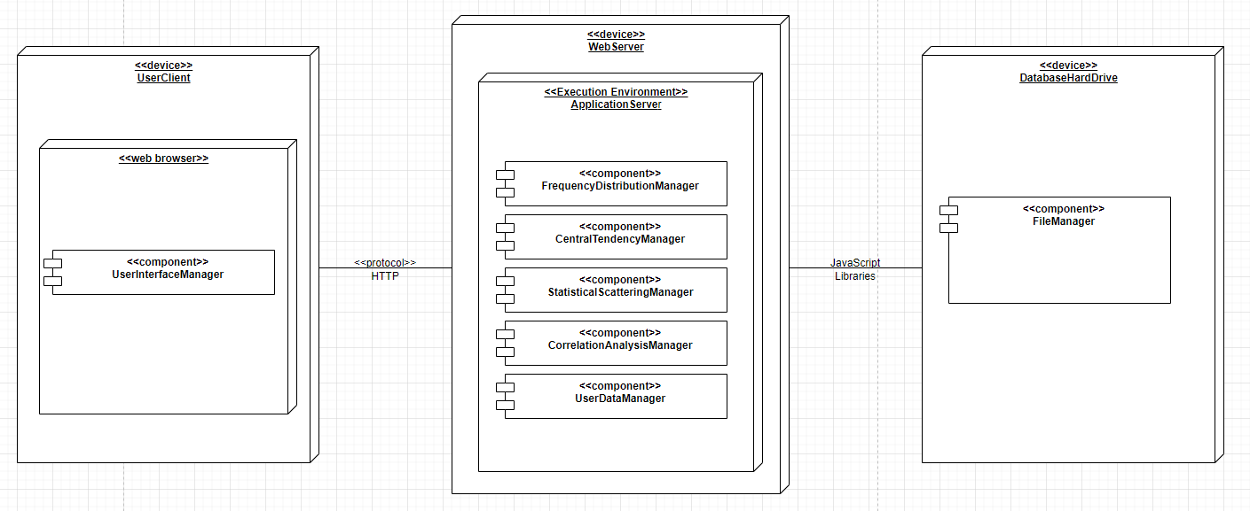

Component Diagram:

